- Lý thuyết:
Chủ đề 25: HIỆN TƯỢNG KHÚC XẠ ÁNH SÁNG

- Hiện tượng khúc xạ ánh sáng:

- Thế nào là hiện tượng khúc xạ ánh sáng?
Hiện tượng tia sáng truyền từ môi trường trong suốt này sang môi trường trong suốt khác bị gãy khúc tại mặt phân cách giữa hai môi trường, được gọi là hiện tượng khúc xạ ánh sáng.
VD: Cái thìa (muỗng), cây bút chì bị gãy khúc tại mặt phân cách giữa 2 môi trường là nước và không khí, …
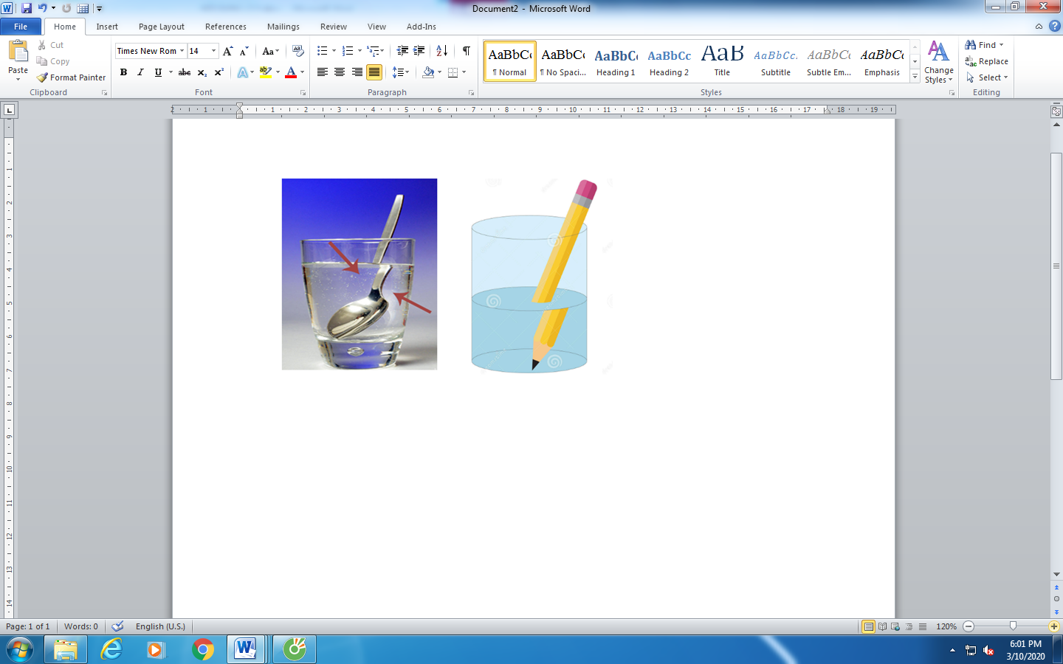

- Một số khái niệm trong hiện tượng khúc xạ ánh sáng:
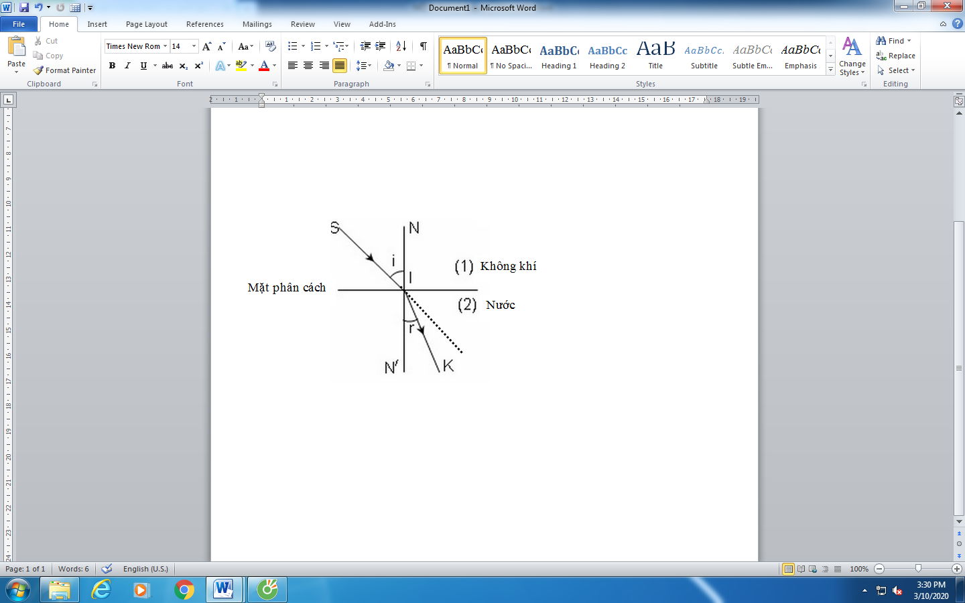
NN’: đường pháp tuyến.
SI: tia tới
I: điểm tới
IK: tia khúc xạ
Góc SIN = i: góc tới
Góc N’IK = r: góc khúc xạ

- Trong hiện tượng khúc xạ ánh sáng, tia khúc xạ nằm trong mặt phẳng tới.
- Tia sáng truyền từ không khí vào nước, góc khúc xạ nhỏ hơn góc tới ( r < i )
- Tia sáng truyền từ nước ra không khí, góc khúc xạ lớn hơn góc tới ( r > i )

- Chú ý: dấu mũi tên chỉ đường truyền của tia sáng.

- Vận dụng:

Câu 1: Vì sao người đánh cá khi dùng cái xiên để xỉa cá, người ấy quyết không xỉa thẳng vào con cá mà người đó nhắm vào chỗ xa hơn và sâu hơn?
Giải thích: Dưới khe suối có con cá nhỏ, tia sáng từ thân cá phản xạ đến mặt phân cách giữa nước và không khí, nó đổi hướng truyền nghiêng với mặt nước một góc. Cái đập vào mắt chúng ta chính là tia sáng đã gấp khúc đổi hướng. Song con mắt không cảm nhận được, vẫn cứ tưởng rằng tia sáng đó theo đường thẳng chiếu tới và ngộ nhận ảnh ảo do tia sáng đã bị đổi hướng đó tạo ra con cá thật.
Như vậy vị trí của con cá trong nước nhìn có vẻ nông hơn. Do vậy người đánh cá có kinh nghiệm khi dùng cái xiên để xỉa cá, người ấy quyết không xỉa thẳng vào con cá (vì đó chỉ là ảnh ảo của cá). Chắc chắn anh ta sẽ nhắm vào chỗ hơi xa và sâu hơn một chút rồi dùng sức đâm tới.
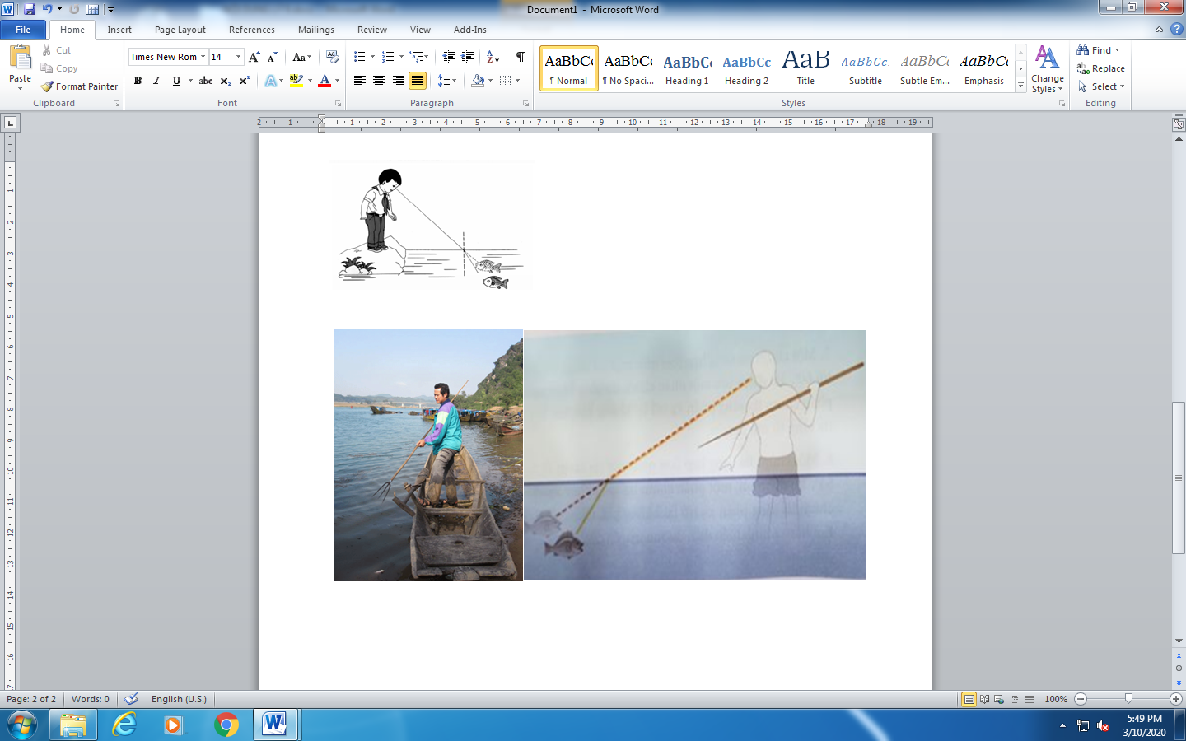

Câu 2: Vị trí thật của những vật ở trong nước thấp hơn vị trí mà mắt ta nhìn thấy.
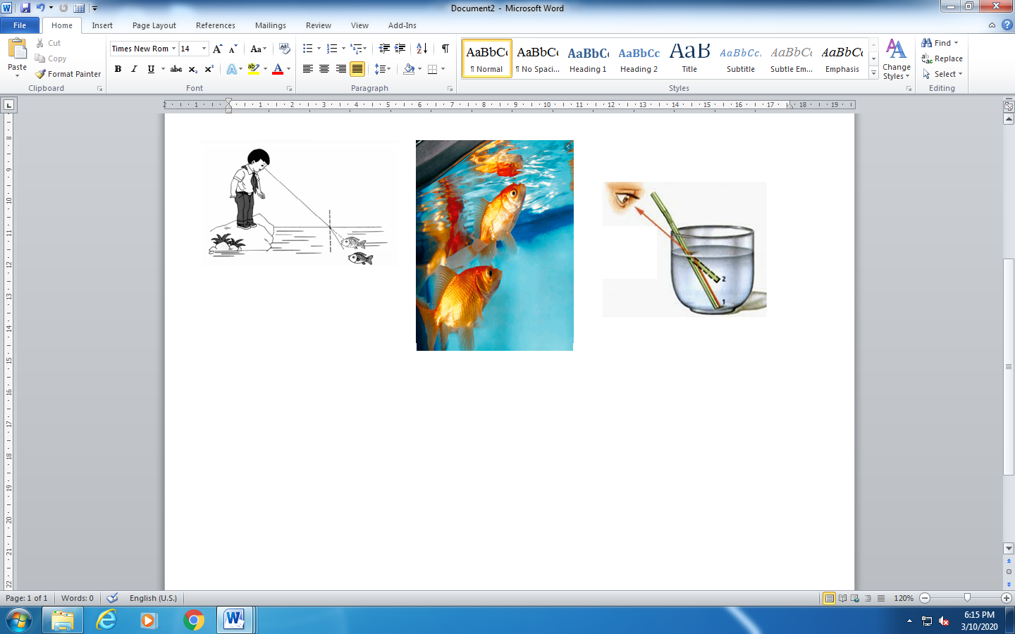

* Ghi chú:
- HS viết phần Lý thuyết vào vở bài học (chỉ ghi phần I vào vở, phần II – HS đọc tham khảo).
- HS làm phần Bài tập vào vở bài tập.
- ĐÁP ÁN CỦA PHẦN BÀI TẬP sẽ được giải đáp trong tuần sau.
-PHHS và học sinh phản hồi lại với GVBM (có thể trao đổi việc học tập của mình với GVBM bằng Zalo, Group lớp, …)

II) Bài tập:
- Hiện tượng khúc xạ ánh sáng là hiện tượng tia tới khi gặp mặt phân cách giữa hai môi trường
- bị hắt lại môi trường cũ.
- bị hấp thụ hoàn toàn và không truyền đi vào môi trường trong suốt thứ 2.
- tiếp tục đi thẳng vào môi trường trong suốt thứ 2.
- bị gãy khúc tại mặt phân cách giữa hai môi trường và đi vào môi trường trong suốt thứ 2.
- Hãy chọn phát biểu đúng.
- Khi tia sáng đi từ không khí vào nước thì tia khúc xạ không cùng nằm trong mặt phẳng tới. Góc tới bằng góc khúc xạ.
- Khi tia sáng đi từ không khí vào nước thì tia khúc xạ nằm trong mặt phẳng tới. Góc tới lớn hơn góc khúc xạ.
- Khi tia sáng đi từ không khí vào nước thì tia khúc xạ nằm trong mặt phẳng tới. Góc khúc xạ lớn hơn góc tới.
- Khi tia sáng đi từ không khí vào nước thì tia khúc xạ không cùng nằm trong mặt phẳng tới. Góc khúc xạ nhỏ hơn góc tới.
- Một chùm tia sáng hẹp (coi như một tia sáng) trong không khí đến mặt nước với góc tới 60⁰. Tại điểm tới, một phần chùm tia khúc xạ vào trong nước với góc khúc xạ 40⁰, một phần chùm tia sáng phản xạ trở lại không khí. Em hãy vẽ hình biểu diễn đường truyền của các tia sáng từ mô tả trên.
- Hình vẽ mô tả một bạn HS nhìn qua ống thẳng thấy được hình ảnh viên sỏi ở đáy bình nước.
- Giữ nguyên vị trí của ống, nếu bạn đó dùng một que thẳng, dài xuyên qua ống thì đầu que có chạm vào viên sỏi không? Vì sao?
- Vẽ đường truyền của tia sáng từ viên sỏi đến mắt trong trường hợp đó.
